BỘ GIÁO DỤC VÀ ĐÀO TẠO
ĐẠI HỌC KINH TẾ TP HỒ CHÍ MINH
TRƯỜNG CÔNG NGHỆ VÀ THIẾT KẾ



ĐỒ ÁN MÔN HỌC

ĐỀ TÀI:
CÁC YẾU TỐ ẢNH HƯỞNG ĐẾN
TIỀN LƯƠNG CỦA CEO

Học phần: Kinh tế lượng
Sinh Viên: VÕ MINH NGUYÊN
Chuyên Ngành: KHOA HỌC DỮ LIỆU
Khóa: K47

Giảng Viên: ThS. Ngô Thị Tường Nam

TP. Hồ Chí Minh, Ngày 14 tháng 03 năm 2023
MỤC LỤC
CHƯƠNG I: GIỚI THIỆU CHUNG 2
1. Lý do chọn đề tài 2
2. Mục tiêu nghiên cứu 2
3. Đối tượng và phạm vi nghiên cứu 2
a) Các biến thuộc tính của đối tượng nghiên cứu: 2
b) Phạm vi nghiên cứu: 3
CHƯƠNG II: THU THẬP & QUAN SÁT DỮ LIỆU 4
1. Xây dựng mô hình nghiên cứu 4
2. Xác định biến phụ thuộc 4
3. Xác định biến độc lập 4
4. Mô tả dấu kỳ vọng của các biến thuộc tính 5
5. Thống kê mô tả dữ liệu 5
6. Mối quan hệ giữa các biến 6
7. Mối tương quan giữa các biến 8
CHƯƠNG III: XÂY DỰNG MÔ HÌNH HỒI QUY 10
1. Lựa chọn mô hình hồi quy tổng thể (PRF). 10
2. Mô hình hồi quy mẫu (SRF). 10
3. Kết quả hồi quy (sử dụng lệnh trên phần mềm R). 10
4. Các kết quả thu được. 11
5. Diễn giải các hệ số của môi hình hồi quy. 11
CHƯƠNG IV: KIỂM ĐỊNH 13
1. Kiểm định mô hình hồi quy phù hợp (Sử dụng kiểm định RESET). 13
2. Kiểm định mô hình hồi quy phù hợp (Dựa trên biến $R^{2}$). 13
3. Kiểm định phân phối chuẩn của u (Sử dụng kiểm định Jarque-Bera). 13
4. Kiểm định đa cộng tuyến. 14
5. Kiểm định phương sai thay đổi (Sử dụng kiểm định Breusch-Pagan). 14
6. Kiểm định ý nghĩa thống kê đồng thời của tất cả các biến thuộc tính. 15
7. Kiểm định ý nghĩa thống kê riêng lẻ của các biến thuộc tính. 15
8. Kiểm định ý nghĩa thống kê đồng thời của thuộc tính không có ý nghĩa thống kê riêng lẻ. 17
CHƯƠNG V: KẾT LUẬN 18

CHƯƠNG I: GIỚI THIỆU CHUNG

Lý do chọn đề tài
- Tiền lương được hiểu cơ bản là tiền bồi thường (hoặc thù lao, chi phí nhân sự, phí lao động) do người sử dụng lao động trả cho một nhân viên để đổi lấy công việc được hoàn thành. Nó có vai trò quan trọng đối với người lao động và cả doanh nghiệp, bởi khi được trả lương họ không chỉ được bù đắp lại sức lao động, mà đồng thời tiền lương cũng có tác dụng to lớn trong việc động viên khuyến khích người lao động yên tâm làm việc. Người lao động chỉ có thể yên tâm dồn hết sức mình cho công việc nếu công việc ấy đem lại cho họ một khoản đủ để trang trải cuộc sống.
- Trên thực tế cho thấy: tiền lương của mỗi cá nhân không hoàn toàn giống hệt nhau, một số yếu tố tác động tiêu biểu như: kinh nghiệm, trình độ học vấn, độ tuổi, … đều sẽ khiến tiền lương tăng hoặc giảm. Ví dụ tại Việt Nam, những thanh thiếu niên từ 18 đến 25, họ hầu như đóng góp nhiệt tình vào quá trình lao động sản xuất nhưng hầu như tiền lương ở độ tuổi này là khá thấp bởi yếu tố kinh nghiệm trong lao động còn rất hạn chế. Ngoài ra những người có trình độ học vấn cao thường có mức lương cao hơn, bởi khi được tiếp xúc với các chương trình học khó hơn, đòi hỏi cần sự tư duy và nghiên cứu kỹ càng, quá trình dó khiến cá nhân được mở rộng và nâng cao chất lượng kiến thức bản thân. Điều này góp phần khẳng định về sự hiệu quả cũng như kết quả công việc thực hiện.
- Trên cơ sở đó, để có thể tìm hiểu được sâu hơn về vấn đề này, em quyết định chọn đề tài CÁC YẾU TỐ ẢNH HƯỞNG ĐẾN TIỀN LƯƠNG CỦA CEO để thực hiện nghiên cứu.

Mục tiêu nghiên cứu
- Sau khi tổng hợp được dữ liệu về các yếu tố ảnh hưởng đến tiền lương của CEO, tác giả sẽ thực hiện phân tích sự khác biệt về mức độ giữa các yếu tố đó bằng cách áp dụng kiến thức về tính toán hồi quy, cũng như thống kê. Ngoài ra, còn sử dụng phần mềm R để kiểm tra, cũng như đưa ra kết quả chính xác nhất.

Đối tượng và phạm vi nghiên cứu

Các biến thuộc tính của đối tượng nghiên cứu:
- y: salary - Tiền lương trung bình của CEO trong năm 1990 (đơn vị tính: USD/ Đô-la)
- x1: age - Tuổi của CEO
- x2: college - Học vấn (với 1 là đã học cao đẳng/ đại học)
- x3: grad - Tốt nghiệp (với 1 là đã tốt nghiệp cao đẳng/ đại học)
- x4: comten - Kinh nghiệm làm việc (đơn vị tính: năm)
- x5: ceoten - Kinh nghiệm làm CEO, được hiểu là số năm làm CEO tại công ty (đơn vị tính: năm)
- x6: sales - Doanh thu công ty (đơn vị tính: USD/ Đô-la)
- x7: mktval - Trị giá thị trường của công ty

Phạm vi nghiên cứu:
- Phạm vi thời gian: Trong khoảng năm 1990
- Phạm vi chuyên môn: Phần mềm R

CHƯƠNG II: THU THẬP & QUAN SÁT DỮ LIỆU

Xây dựng mô hình nghiên cứu
- Nhằm biết được các yếu tố tác động đến tiền lương của CEO, đã sử dụng bộ dữ liệu ceosal2.csv để tiến hành nghiên cứu, cũng nhờ vào đó mà ta có thể xây dựng mô hình phù hợp. Về cơ bản mô hình được xây dựng từ các biến thuộc tính sau: SALARY = f(AGE, COLLEGE, GRAD, COMTEN, CEOTEN, SALES, MKTVAL)
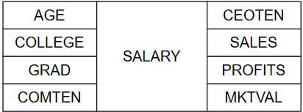

Xác định biến phụ thuộc
- Trong bài nghiên cứu lần này, quyết định tìm hiểu về những yếu tố tác động đến tiền lương mà CEO nhận được (SALARY).

Xác định biến độc lập
- Thông qua mức độ ảnh hưởng của các yếu tố dưới đây sẽ phần nào tác động đến mức lương mà mỗi CEO nhận được:
- Độ tuổi (AGE): Với cá nhân có độ tuổi càng cao thì cơ hội để có được nhiều kinh nghiệm sẽ cao hơn so với người trẻ tuổi. Giúp họ dễ dàng đảm nhiệm những công việc quan trọng có mức lương cao hơn.
- Trình độ học vấn (GRAD): Việc hoàn thành chương trình cao đẳng/ đại học sẽ giúp cho cá nhân được nâng cao tư duy, hiểu biết và kiến thức chuyên môn. Từ đó mà khả năng hoàn thành công việc tốt hơn sẽ cao hơn so với những người không tốt nghiệp cao đẳng/ đại học. Nhờ thế mà họ dễ dàng nhận được những công việc có mức lương cao hơn.
- Kinh nghiệm làm việc (số năm làm việc ở công ty - COMTEN): số năm làm việc càng cao thì lượng kinh nghiệm càng nhiều, cũng như khả năng thăng tiến trong công việc sẽ cao hơn so với những người còn lại.
- Kinh nghiệm làm CEO (số năm làm CEO - CEOTEN): tương tự như kinh nghiệm làm việc, số năm làm CEO càng cao thì khả năng cao sẽ nhận được mức lương cao hơn.
- Doanh thu công ty (SALES): Khi doanh thu của công ty đạt được càng lớn thì mức thưởng đối với CEO sẽ cao hơn, cũng như nhờ đó sẽ gia tăng cơ hội được nâng mức lương lên cao.
- Giá trị thị trường của công ty (MKTVAL): tương tự như vậy, khi giá trị công ty càng cao thì mức lương mà CEO nhận được sẽ cao hơn.

Mô tả dấu kỳ vọng của các biến thuộc tính
TÊN BIẾN | DỊCH NGHĨA | ĐƠN VỊ TÍNH | LOẠI BIẾN | DỰ ĐOÁN DẤU KỲ VỌNG
salary | Tiền lương | USD (Đô-la) | Định lượng
age | Độ tuổi | Năm | Định lượng | +
grad | Trình độ học vấn |  | Định tính  1 = Tốt nghiệp cao đẳng/ đại học  0 = Chưa tốt nghiệp | +
comten | Số năm làm việc ở công ty | Năm | Định lượng | +
ceoten | Số năm làm CEO | Năm | Định lượng | +
sales | Doanh thu | Triệu USD (Đô-la) | Định lượng | +
mktval | Giá trị thị trường | Triệu USD (Đô-la) | Định lượng | +

Thống kê mô tả dữ liệu
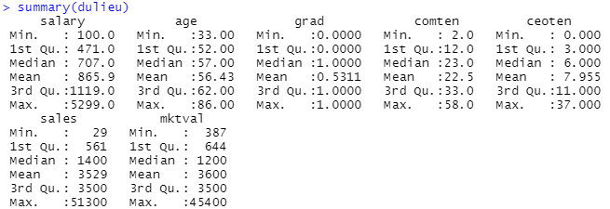

Mối quan hệ giữa các biến
Mối quan hệ giữa biến salary và age
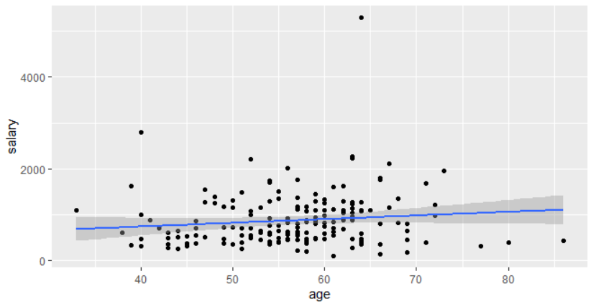
Mối quan hệ giữa biến salary và grad
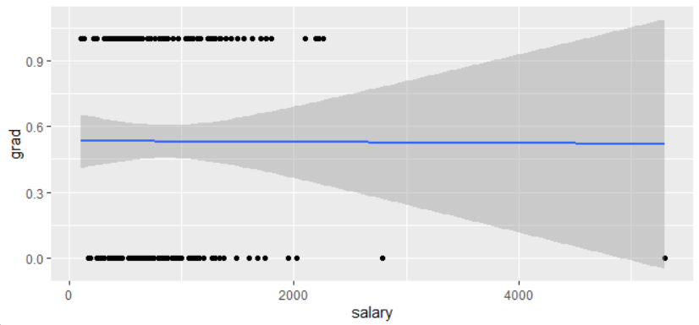
Mối quan hệ giữa biến salary và comten
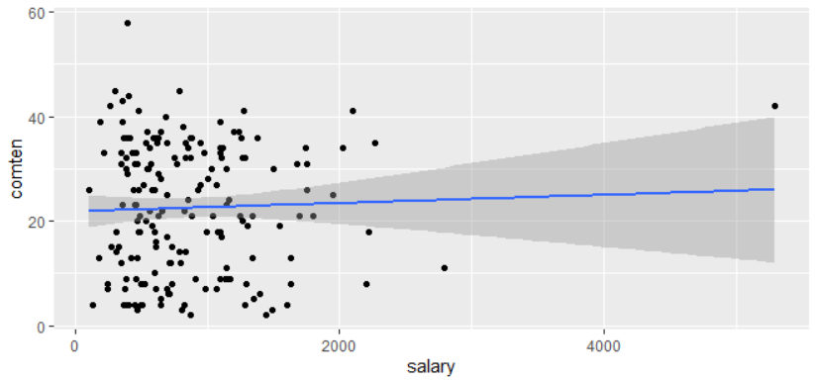
Mối quan hệ giữa biến salary và ceoten
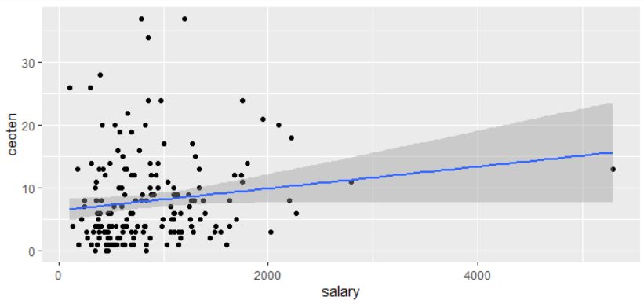
Mối quan hệ giữa biến salary và sales
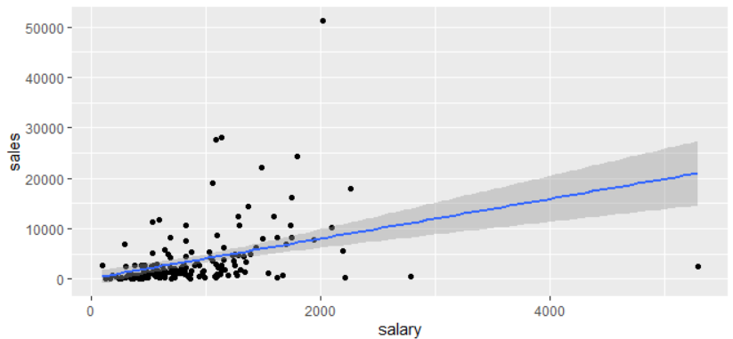
Mối quan hệ giữa biến salary và mktval
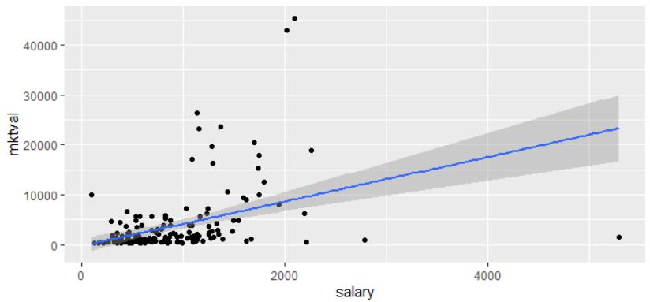

Mối tương quan giữa các biến
Sử dụng phương pháp Pearson để quan sát
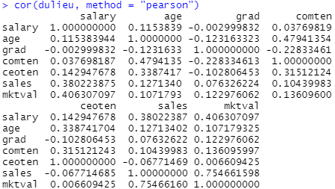
Sử dụng phương pháp Kendall để quan sát
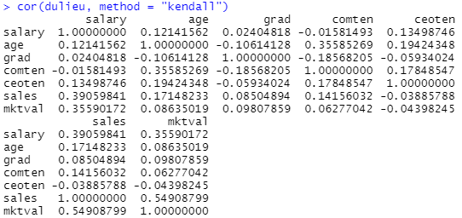
Sử dụng phương pháp Spearman để quan sát
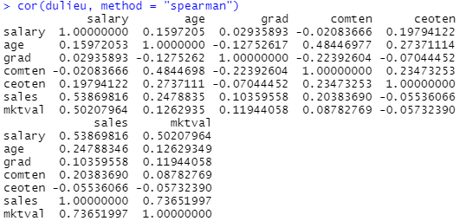

CHƯƠNG III: XÂY DỰNG MÔ HÌNH HỒI QUY

Lựa chọn mô hình hồi quy tổng thể (PRF).
log(salary) = β₀ + β₁$×$age + β₂$×$grad + β₃$×$comten + β₄$×$ceoten + β₅$×$log(sales) + β₆$×$mktval + u
- Chú giải:
- Việc lấy giá trị Logarit của hai biến SALARY và SALES, tác giả muốn quan sát được tỷ lệ phần trăm thay đổi của tiền lương khi có sự biến động của các yếu tố khác, cũng như phần nào làm giảm được sự ảnh hưởng của các giá trị lớn, đồng thời tăng cường ảnh hưởng của các giá trị nhỏ. Giúp cho sự chênh lệch của phân phối được giảm bớt, từ đó tăng cường tính ổn định của mô hình hồi quy.
- Ngoài ra, các biến độc lập như: tuổi (AGE), trình độ học vấn (GRAD), số năm làm việc ở công ty (COMTEN), số năm làm CEO (CEOTEN), giá trị thị trường của công ty (MKTVAL) đều có phân phối tương đối đồng đều và không chênh lệch quá mức, nên không cần phải lấy log để sử dụng trong mô hình.
- Trong đó:
- β₀ : Hệ số chặn
- β₁ : Hệ số góc của biến age
- β₂ : Hệ số góc của biến grad
- β₃ : Hệ số góc của biến comten
- β₄ : Hệ số góc của biến ceoten
- β₅ : Hệ số góc của biến log(sales)
- β₆ : Hệ số góc của biến mktval
- u : Sai số ngẫu nhiên của tổng thể, đại diện cho các nhân tố khác ảnh hưởng đến tiền lương của CEO nhưng không được đề cập đến trong mô hình.

Mô hình hồi quy mẫu (SRF).
$\hat{log(salary)}$ = $\hat{β0 }$ + $\hat{β1}×$age + $\hat{β2}×$grad + $\hat{β3}×$comten + $\hat{β4}×$ceoten + $\hat{β5}×$log(sales) + $\hat{β6}×$mktval
- Trong đó:
- $\hat{log(salary)}$ : Ước lượng tỷ lệ thay đổi tiền lương của CEO
- $\hat{β0}$ : Ước lượng hệ số chặn
- $\hat{β1}$ : Ước lượng hệ số góc của biến age
- $\hat{β2}$ : Ước lượng hệ số góc của biến grad
- $\hat{β3}$ : Ước lượng hệ số góc của biến comten
- $\hat{β4}$ : Ước lượng hệ số góc của biến ceoten
- $\hat{β5}$ : Ước lượng hệ số góc của biến log(sales)
- $\hat{β6}$ : Ước lượng hệ số góc của biến mktval

Kết quả hồi quy (sử dụng lệnh trên phần mềm R).

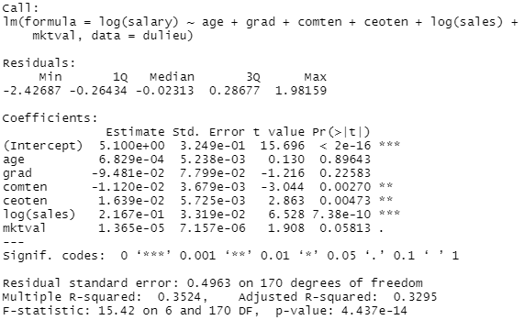

Các kết quả thu được.
- Tổng cộng có 177 quan sát, với ước lượng phương sai ($\hat{σ}$) = 0.4963
- Một số thông tin khác như: $R^{2}$ = 0.3524 và ${\overline{R}}^{2}$ = 0.3295
- Ước lượng mô hình hồi quy mẫu:
$\hat{log(salary)}$ = $5.1$ + $6.829x{10}^{-4}$age - 9.481x${10}^{-2}$grad - 1.12x${10}^{-2}$comten + $1.639x{10}^{-2}$ceoten + 2.167x${10}^{-1}$log(sales) + $1.365x{10}^{-5}$mktval
- Trong đó:
- $\hat{β0}$ : Ước lượng hệ số chặn = 5.1
- $\hat{β1}$ : Ước lượng hệ số góc của biến age = 6.829x${10}^{-4}$
- $\hat{β2}$ : Ước lượng hệ số góc của biến grad = -9.481x${10}^{-2}$
- $\hat{β3}$ : Ước lượng hệ số góc của biến comten = -1.12x${10}^{-2}$
- $\hat{β4}$ : Ước lượng hệ số góc của biến ceoten = 1.639x${10}^{-2}$
- $\hat{β5}$ : Ước lượng hệ số góc của biến log(sales) = 2.167x${10}^{-1}$
- $\hat{β6}$ : Ước lượng hệ số góc của biến mktval = 1.365x${10}^{-5}$

Diễn giải các hệ số của môi hình hồi quy.
- Ước lượng hệ số chặn $\hat{β0}$ chỉ ra rằng nếu $\hat{β1}$ = $\hat{β2}$ = $\hat{β3}$ = $\hat{β4}$ = $\hat{β5}$ = $\hat{β6}$ = 0 thì tiền lương CEO đạt giá trị thấp nhất là 5.1
- $\hat{β1}$ = 6.829x${10}^{-4}$: Trong điều kiện các yếu tố khác không đổi, khi độ tuổi tăng thêm 1 năm thì tiền lương của CEO tăng 6.829x${10}^{-2}$%
- $\hat{β2}$ = -9.481x${10}^{-2}$: Trong điều kiện các yếu tố khác không đổi, số CEO tốt nghiệp bậc học cao đẳng/ đại học thấp hơn số CEO không tốt nghiệp bậc học này là 9.481%
- $\hat{β3}$ = -1.12x${10}^{-2}$: Trong điều kiện các yếu tố khác không đổi, khi số năm kinh nghiệm làm việc ở công ty tăng thêm 1 năm thì tiền lương của CEO giảm 1.12%
- $\hat{β4}$ = 1.639x${10}^{-2}$: Trong điều kiện các yếu tố khác không đổi, nếu số năm làm CEO tăng thêm 1 năm thì tiền lương của CEO tăng 1.639%
- $\hat{β5}$ = 2.167x${10}^{-1}$: Trong điều kiện các yếu tố khác không đổi, khi doanh số của công ty tăng lên 1% thì tiền lương của CEO tăng 0.2167%
- $\hat{β6}$ = 1.365x${10}^{-5}$: Trong điều kiện các yếu tố khác không đổi, khi trị giá thị trường của công ty tăng lên 1 triệu USD (đô-la) thì tiền lương của CEO tăng 1.365x${10}^{-3}$%

CHƯƠNG IV: KIỂM ĐỊNH

Kiểm định mô hình hồi quy phù hợp (Sử dụng kiểm định RESET).
- Sử dụng thư viện lmtest để thực hiện trên R.
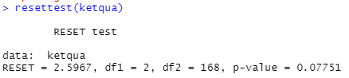
- Với mức ý nghĩa 5%, kiểm định sự phù hợp của mô hình hồi quy:
- Kiểm định cặp giả thuyết:
- H0: Mô hình phù hợp
- H1: Mô hình không phù hợp
- Từ bảng kết quả trên ta thấy: P-Value = 0.07751 > $α$ (0.05)
- Có cơ sở chấp nhận giả thuyết H0.
- Vậy, với mức ý nghĩa là 5%, thực hiện mô hình hồi quy như trên được xem là phù hợp.

Kiểm định mô hình hồi quy phù hợp (Dựa trên biến $R^{2}$).
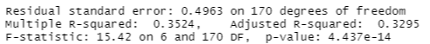
- Từ kết quả của mô hình hồi quy ta thấy: $R^{2}$ = 0.3524.
- Từ đó cho thấy: ý nghĩa của hệ số hồi quy có thể xác định được 35.24% sự biến thiên của biến phụ thuộc được giải thích bởi biến độc lập.
- Thực hiện kiểm định:
- Với mức ý nghĩa 5%, kiểm định cặp giả thuyết sau:
- H0: $R^{2}$ $≤$ 0
- H1: $R^{2}>$ 0
- Từ bảng kết quả trên ta thấy: P-Value(F) = 4.437x${10}^{-14}$ < $α$ (0.05)
- Có sơ sở bác bỏ giả thuyết H0.
- Vậy, với mức ý nghĩa 5% mô hình hồi quy phù hợp do: $R^{2}$ $>$ 0

Kiểm định phân phối chuẩn của u (Sử dụng kiểm định Jarque-Bera).
- Sử dụng thư viện fBasics để có thể thực hiện trên R.
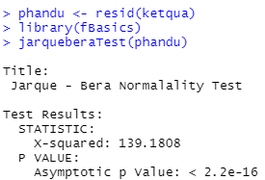
- Thực hiện kiểm định với mức ý nghĩa 5%:
- Cặp giả thiết được kiểm định:
- H0: Sai số u có phân phối chuẩn.
- H1: Sai số u không có phân phối chuẩn.
- Từ bảng kết quả trên ta thấy: P-Value = 2.2x${10}^{-16}$ < $α$ (0.05)
- Có sơ sở bác bỏ giả thuyết H0.
- Vậy, với mức ý nghĩa 5% thì sai số u của mô hình hồi quy không có phân phối chuẩn.

Kiểm định đa cộng tuyến.
- Để có thể biết được sự đa cộng tuyến giữa các biến, ta thực hiện kiểm tra hệ số phóng đại phương sai (VIF) của chúng. Nếu biến thuộc tính nào có chỉ số VIF > 10 thì nó xuất hiện đa cộng tuyến:
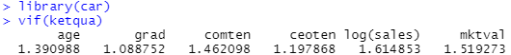
- Giá trị VIF của tất cả các biến độc lập đều nằm trong khoản (1;2). Do đó, các biến xuất hiện trong mô hình không tồn tại hiện tượng đa cộng tuyến với nhau.

Kiểm định phương sai thay đổi (Sử dụng kiểm định Breusch-Pagan).
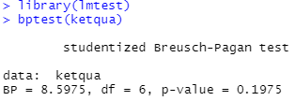
- Với mức ý nghĩa 5%, kiểm định cặp giả thuyết sau:
- H0: Không xuất hiện phương sai thay đổi
- H1: Xuất hiện phương sai thay đổi
- Từ bảng kết quả trên ta thấy: P-Value = 0.1975 > $α$ (0.05)
- Có sơ sở chấp nhận giả thuyết H0.
- Vậy, với mức ý nghĩa 5% thì phương sai trong mô hình hồi quy không thay đổi.

Kiểm định ý nghĩa thống kê đồng thời của tất cả các biến thuộc tính.
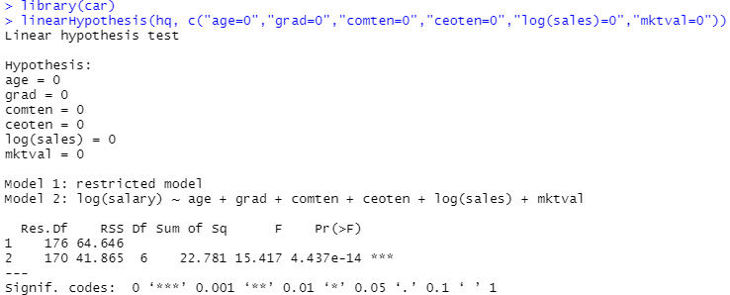
- Với mức ý nghĩa 5%, kiểm định cặp giả thuyết sau:
- H0: β1 = β2 = β3 = β4 = β5 = β6 = 0
- H1: Giả thuyết H0 sai
- Từ bảng kết quả trên ta thấy: P-Value = 4.437x${10}^{-14}$ < $α$ (0.05)
- Có sơ sở bác bỏ giả thuyết H0.
- Vậy, với mức ý nghĩa 5% thì tất cả biến độc lập cùng có ý nghĩa thống kê đồng thời trong mô hình hồi quy.

Kiểm định ý nghĩa thống kê riêng lẻ của các biến thuộc tính.
- Với mức ý nghĩa 5% ta lần lượt thực hiện các kiểm định sau:
- Kiểm định β1:
- Cặp giả thuyết:
- H0: β1 = 0
- H1: β1 ≠ 0
- Với P-Value(age) = 0.89643 > α = 0.05
- Có cơ sở chấp nhận H0.
- Do đó, khi các yếu tố khác không đổi, biến age không có ý nghĩa thống kê riêng lẻ đến tiền lương của CEO.
- Kiểm định β2:
- Cặp giả thuyết:
- H0: β2 = 0
- H1: β2 ≠ 0
- Với P-Value(grad) = 0.22583 > α = 0.05
- Có cơ sở chấp nhận H0.
- Do đó, khi các yếu tố khác không đổi, biến grad không có ý nghĩa thống kê riêng lẻ đến tiền lương của CEO.
- Kiểm định β3:
- Cặp giả thuyết:
- H0: β3 = 0
- H1: β3 ≠ 0
- Với P-Value(comten) = 0.00270 < α = 0.05
- Có cơ sở bác bỏ H0.
- Do đó, khi các yếu tố khác không đổi, biến comten có ý nghĩa thống kê riêng lẻ đến tiền lương của CEO.
- Kiểm định β4:
- Cặp giả thuyết:
- H0: β4 = 0
- H1: β4 ≠ 0
- Với P-Value(ceoten) = 0.00473 < α = 0.05
- Có cơ sở bác bỏ H0.
- Do đó, khi các yếu tố khác không đổi, biến ceoten có ý nghĩa thống kê riêng lẻ đến tiền lương của CEO.
- Kiểm định β5:
- Cặp giả thuyết:
- H0: β5 = 0
- H1: β5 ≠ 0
- Với P-Value[log(sales)] = 7.38x${10}^{-10}$ < α = 0.05
- Có cơ sở bác bỏ H0.
- Do đó, khi các yếu tố khác không đổi, biến log(sales) có ý nghĩa thống kê riêng lẻ đến tiền lương của CEO.
- Kiểm định β6:
- Cặp giả thuyết:
- H0: β6 = 0
- H1: β6 ≠ 0
- Với P-Value(mktval) = 0.05813 > α = 0.05
- Có cơ sở chấp nhận H0.
- Do đó, khi các yếu tố khác không đổi, biến mktval không có ý nghĩa thống kê riêng lẻ đến tiền lương của CEO.
- Kết luận:
- Sau khi kiểm định, ta tổ hợp được các sau:
- các biến thuộc tính có ý nghĩa thống kê riêng lẻ: ceoten, comten, log(sales).
- các biến thuộc tính không có ý nghĩa thống kê riêng lẻ: age, grad, mktval.

Kiểm định ý nghĩa thống kê đồng thời của thuộc tính không có ý nghĩa thống kê riêng lẻ.
- Thực hiện hồi quy với ràng buộc loại trừ:
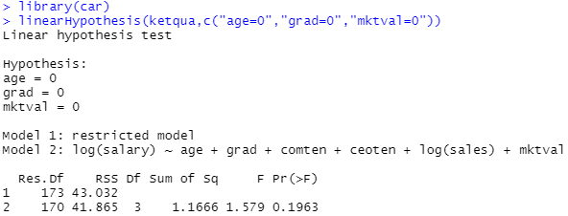
- Thực hiện kiểm định:
- Với mức ý nghĩa 5%, kiểm định cặp giả thuyết sau:
- H0: β1 = β2 = β6 = 0
- H1: H0 sai
- Từ bảng kết quả trên ta thấy: P-Value(F) = 0.1963 > $α$ (0.05)
- Có cơ sở chấp nhận giả thuyết H0.
- Vậy, với mức ý nghĩa 5% thì các biến age, grad và mktval không có ý nghĩa thống kê đồng thời.

CHƯƠNG V: KẾT LUẬN
- Kết quả phân tích cho thấy, các biến: ceoten, comten và log(sales) là những yếu tố quan trọng nhất ảnh hưởng đến mức lương của CEO.
- Ở bài nghiên cứu lần này, tác giả muốn cung cấp thêm cái nhìn đa chiều giúp mọi người hiểu rõ hơn về các yếu tố tác động đến thu nhập của CEO, từ đó hỗ trợ sinh viên định hướng nghề nghiệp và lựa chọn công việc phù hợp để đạt được mục tiêu thu nhập cá nhân hợp lý. Đồng thời, bài nghiên cứu này cũng đưa ra các gợi ý cho các doanh nghiệp trong việc thiết lập chính sách hỗ trợ liên quan đến thu nhập của CEO.
- Tuy nhiên, bài nghiên cứu còn có một số hạn chế như: chưa có sự kiểm định mối quan hệ tương tác giữa các biến tác động đến thu nhập của CEO. Ngoài ra, thời gian thực hiện bài nghiên cứu còn ngắn, cỡ mẫu nhỏ và không đại diện cho các biến phụ thuộc. Vì vậy, các nghiên cứu trong tương lai nên tăng thời gian và cỡ mẫu quan sát, cũng như xem xét đến các biến khác để có được cái nhìn hoàn thiện hơn về vấn đề này.
- Một số đề xuất mà có thể đưa ra:
- Chính phủ cần xây dựng chính sách phù hợp, tạo cơ hội cho việc nâng cao kỹ năng và kinh nghiệm làm việc cho người lao động.
- Bên cạnh đó, chúng ta thấy rằng kinh nghiệm có tác động ít nhiều đến tiền lương CEO, có nghĩa là kinh nghiệm càng tăng thì tiền lương tăng, tuy nhiên mức tăng giảm dần và đến một lúc nào đó sẽ giảm xuống. Điều này được giải thích là do tuổi càng cao thì năng suất lao động ngày càng giảm.
- Học hỏi, hết mình cho công việc, nâng cao kỹ năng, trình độ chuyên môn để cải thiện tiền lương.
- Kết quả nghiên cứu cho thấy tiền lương CEO có liên quan chặt chẽ đến số năm làm CEO cũng như số năm làm việc cho công việc. Vì thế, để nâng cao tiền lương càng cần phải đầu tư cho học tập. Chính bản thân sinh viên thông qua bài nghiên cứu này, phải quyết tâm đầu tư kiến thức, kinh nghiệm cho bản thân trải nghiệm thật nhiều để có thêm kinh nghiệm, hết mình cho công việc để có thể đạt được số tiền lương mà mình mong muốn.

